**DECLARAÇÃO DE AUTORIA E RESPONSABILIDADE**

01, de julho de 2019

Ao

Conselho Editorial - Revista Científica: Revista de Ciências Agrárias

Ref.: Submissão do manuscrito “**Cinética de secagem dos grãos de soja**

”

Nós, autores do manuscrito “Cinética de secagem dos grãos de soja”,

, declaramos que o artigo é original e que não se encontra sob análise em qualquer outro veículo de comunicação científica ou que tenha sido publicado em outro periódico científico de forma total ou parcial. Também, os autores reconhecem que o manuscrito em submissão ou outro que contenha os mesmos dados originais não poderá ser submetido simultaneamente e nem posteriormente a este ou a outro periódico, de qualquer natureza, sob pena de incorrer em ilícito civil e penal perante a lei no 9.610/98 (lei do direito autoral).

Nós autores somos responsáveis por todos os conceitos, opiniões e interpretações que constam no manuscrito; que não foram omitidas informações a respeito de financiamentos para a pesquisa ou ligação com pessoas ou empresas que possam ter interesse direto nos dados apresentados no manuscrito; e concordamos com a transferência dos direitos autorais do artigo publicado referente á este manuscrito para a *Revista Científica: Revista de Ciências Agrárias* (ISSN 1984-5529).

Declaramos a seguir as participações dos autores no manuscrito:

|  |  |
| --- | --- |
| **Nome do autor** | **Contribuição** |
| Lays Português Silva | Condução da Pesquisa e escrita científica |
| Samuel Gonçalves F. dos Santos | Análise estatística e escrita científica |
| Juliano Silva Queiroz | Auxílio na condução da Pesquisa |
| Renato Souza Rodovalho | Mentor do projeto de pesquisa |
| Wilian Diniz Henrique Buso | Responsável pela captação de recursos |

**Possíveis contribuições dos autores: Mentor do projeto de pesquisa, Condução da pesquisa, Auxílio na pesquisa, Análise ..., Auxílio na redação científica, Responsável pela captação de recursos, outros**

Por estarmos todos em acordo com o texto presente neste documento, assinamos a presente carta.

Lays Português Silva

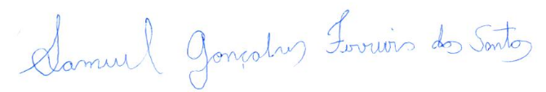

Samuel Gonçalves Ferreira dos Santos

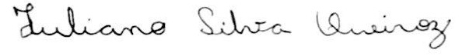

Juliano da Silva Queiroz

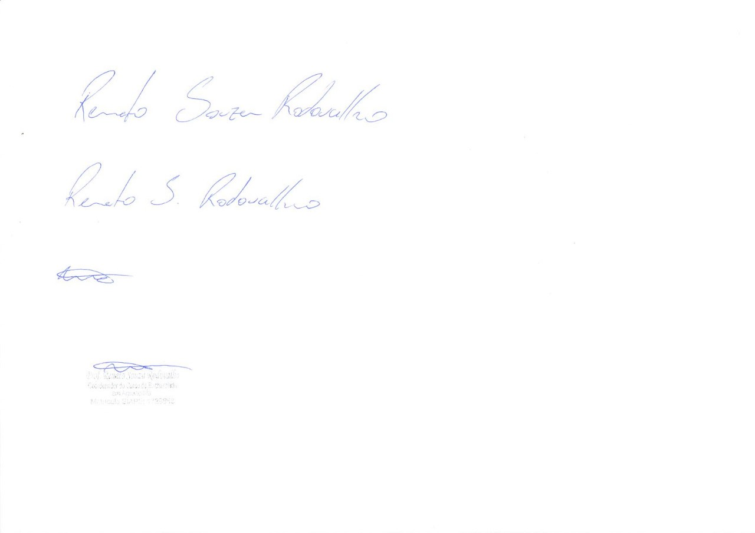

Renato Souza Rodovalho

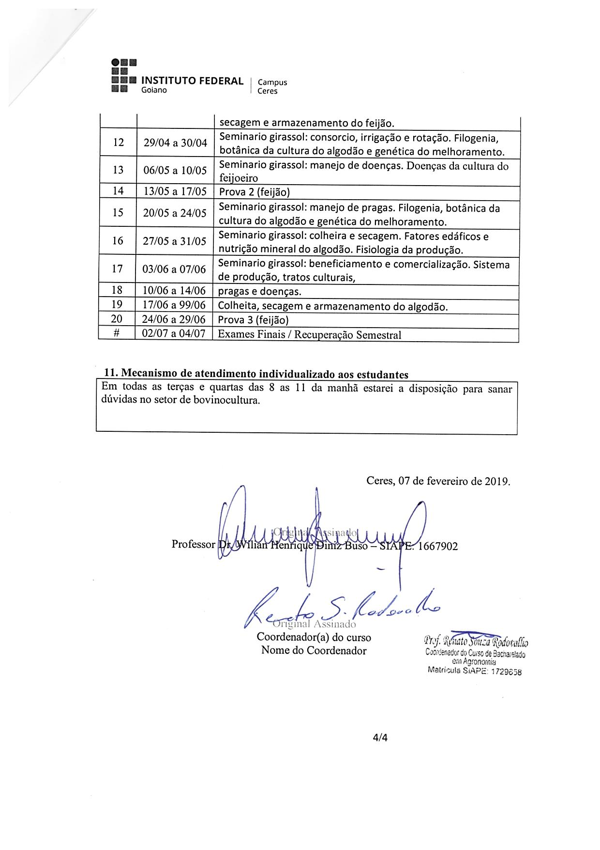

Wilian Henrique Diniz Buso

(Anexar este arquivo no momento da submissão do manuscrito, no sistema eletrônico da revista, como DOCUMENTO SUPLEMENTAR)